省林业局关于做好2021年度集体和个人
天然商品林停伐管护工作的通知

各市、自治州林业局，各有关县(市、区、特区)林业主管部门：
为加强2021年度集体和个人天然商品林停伐管护工作，切实贯彻落实好《天然林保护修复制度方案》（厅字〔2019〕39号），确保停伐管护工作取得实效，现就有关事项通知如下：
一、科学制定绩效目标
2021年度中央财政林业改革发展资金下达我省集体和个人天然商品林停伐管护补助资金14048万元，省林业局根据国家林业和草原局验收通过的2020年森林资源管理“一张图”年度更新数据库统计汇总的1359.7万亩集体和个人天然乔木商品林面积分解下达至各县（市、区、特区，以下简称县）（详见附件）。各县应以此为基础，按照《省财政厅关于提前下达2021年中央财政林业改革发展资金的通知》（黔财资环〔2020〕6号）要求，科学制定绩效目标，全面管护集体和个人天然商品林，加强资金监督管理，确保绩效目标如期实现，并取得实效。
二、统筹做好森林管护工作
各县林业主管部门要在本级林长领导下,根据全县森林资源分布情况和护林防火、野生动植物保护等实际需要，结合公益林管护、天然商品林停伐管护和相关林业生态工程建设资金管理要求，与建档立卡贫困人口生态护林员衔接，科学谋划，加强协调，整合优化现有森林管护队伍体系，构建县、乡（镇）、村（社区）、管护责任区四级协同的护林员管理结构，建立全域覆盖、标准统一、管理规范的网格化管护体系，制定县级年度森林管护方案，科学分解各乡镇年度管护任务、护林员指标、管护资金，明确各项管护资金的绩效目标；指导乡（镇）制定年度森林管护实施方案，合理安排管护任务、方式、人员、资金，确保森林管护覆盖到所有村民小组，管护面积不重不漏，管护任务落实到山头地块，管护责任落实到人。
县级年度森林管护方案报同级人民政府批准后实施，并报市（州）林业局备案。乡（镇）年度森林管护实施方案报县级林业行政主管部门备案。
三、扎实做好集体和个人天然商品林停伐管护工作
集体和个人天然商品林停伐管护是天然林保护修复的重大举措之一。县级林业行政主管部门要严格按照《林业改革发展资金管理办法》（财资环〔2020〕36号）规定，将停伐管护补助资金用于停伐后集体和个人天然商品林的保护和管理，确保实现县、乡（镇）管护绩效目标；要以2020年森林资源管理“一张图”年度更新数据库为基础，按照《省林业局关于切实推进集体和个人天然商品林停伐管护助力脱贫攻坚的通知》（〔2019〕224号）要求，复核数据、签订停伐管护协议，确保管护绩效目标不低于全县集体和个人天然乔木商品林。管护集体和个人天然商品林的护林员，如同时管护其他森林资源，可在管护协议中明确各类管护对象，载明集体和个人天然商品林的小班号、起源、地类、优势树种、面积等内容，不再单独签订管护协议。2017-2019年签订停伐管护协议的林权权利人作为护林员管护自己所有的天然商品林，且管护效果符合协议约定的，应保持管护协议的稳定。

附件：2021年中央财政林业改革发展资金（天然商品林
停伐管护补助）情况表

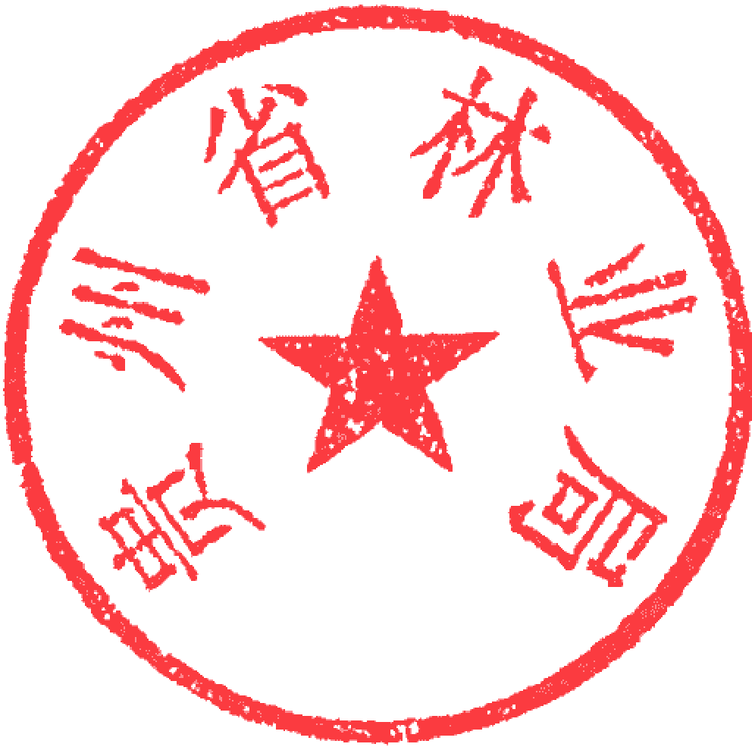
贵州省林业局
2021年1月12日

